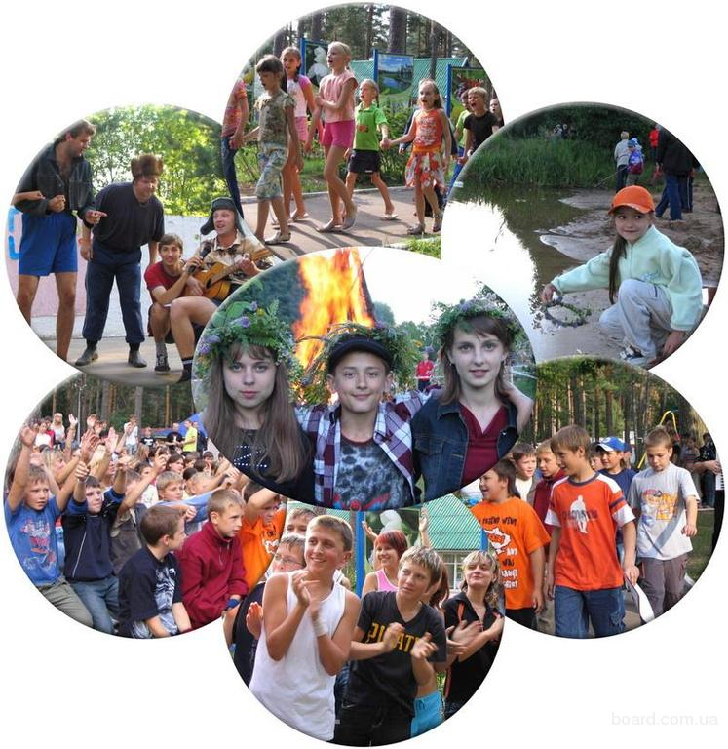
Наименование проекта: «Инклюзивный оздоровительный лагерь труда и отдыха «Спартаковец»» (для детей с особенностями психофизического развития и детей-инвалидов)

Наименование организации: государственное учреждение дополнительного образования «Центр детей и молодежи Витебского района»
Физический и юридический адрес организации, телефон, факс, e-mail: ул.Октябрьская, 14, 210001, г.Витебск, Республика Беларусь, тел/факс +375 (212) 66 23 92, 60 51 33, e-mail: gudo-surash@mail.ru
Информация об организации: УНП 391040375
Счет BY10 AKBB 3632 3140 0005 7200 0000
ОАО «АСБ Беларусбанк» Витебское областное управление № 200 БИК АКВВВУ2Х
Государственное учреждение дополнительного образования «Центр детей и молодежи Витебского района» (далее – ГУДО «Центр детей и молодежи Витебского района») является юридическим лицом. Органом государственного управления является отдел по образованию Витебского районного исполнительного комитета. В состав ГУДО «Центр детей и молодежи Витебского района» входит структурное подразделение – оздоровительный лагерь с круглосуточным пребыванием «Спартаковец», расположенный в живописном лесу на берегу реки западная Двина в деревне Барвин Витебского района Витебской области. Оздоровительный лагерь «Спартаковец» является воспитательно-оздоровительным учреждением, реализующим программу воспитания детей, нуждающихся в оздоровлении. В летний период в оздоровительном лагере ежегодно оздоравливается более 200 детей и подростков.
Основные цели ГУДО «Центр детей и молодежи Витебского района»:
реализация государственной политики в отрасли дополнительного образования детей и молодёжи;
создание условий для развития творческих способностей, интересов и склонностей детей и молодежи, обеспечение и удовлетворение их разносторонних индивидуальных потребностей в дополнительном образовании по всем направлениям деятельности, духовном совершенствовании, профессиональном самоопределении, адаптации к жизни в обществе;
активизация инициатив детей и молодёжи, защита прав ребёнка;
организация содержательного свободного времени учащихся и здорового образа жизни;
организация оздоровления детей и подростков;
развитие международного сотрудничества в области воспитания и оздоровления детей и подростков.
Модератор проекта: Пригожая Наталья Григорьевна, директор ГУДО «Центр детей и молодежи Витебского района», тел. +375 (212) 60 51 33.
Прежняя помощь, полученная от других иностранных источников: помощь не представлялась
Общий объем финансирования: 713 505 российских рублей
Софинансирование: 116 522 рублей
Срок реализации проекта: 1 год (сентябрь 2022 – сентябрь 2023)
Цель проекта: создание условий для укрепления здоровья, трудовой занятости детей и подростков с особенностями психофизического развития и детей-инвалидов путем модернизации круглосуточного оздоровительного лагеря.
Задачи проекта:
создание условий для укрепления здоровья детей с особенностями психофизического развития, детей инвалидов через оборудование современной мультипрофильной спортивной площадки (для мини-футбола, волейбола, баскетбола, тенниса), приобретение уличных тренажеров, скамеек;
обеспечение трудовой занятости и досуга детей с особенностями психофизического развития, детей инвалидов путем приобретения оборудования для ремесленной мастерской по декоративно-прикладному творчеству, разработка земельного участка для выращивания льна, приобретение парника из поликарбоната;
обеспечение благоприятной окружающей среды, охрана здоровья детей-инвалидов через создание отдельных элементов безбарьерной среды, в виде пандусов, поручней;
Целевые группы: дети с особенностями психофизического развития в возрасте 6-17 лет, около 30;
дети-инвалиды в возрасте 6-17 лет около 20;
специалисты лагеря, около 40 человек;
представители местной власти около (около 5 человек);
партнеры (около 6 человек).
Партнеры проекта: Витебский районный исполнительный комитет, управление по труду, занятости и социальной защите населения Витебского райисполкома, сектор спорта и туризма Витебского райисполкома, Витебская районная организация Белорусского Общества Красного Креста.
Детальное описание деятельности в рамках проекта в соответствии с поставленными задачами
- Подготовка проекта: постановка проблемы, определение целей проекта, списка задач, создание рабочей группы.
- Создание базы данных предполагаемых к оборудованию объектов, определение перечня оборудования и размеров спортивной площадки, помещений, парника.
- Определение технического задания на модернизацию, подготовка документов.
- Определение исполнителей технического задания.
- Составление примерных смет на необходимые по проекту работы по вариантам спортивной площадки, помещений, парника.
- Подготовка плана физкультурно-оздоровительных и спортивно-массовых мероприятий, плана мероприятий по декоративно-прикладному творчеству по использованию введенных в строй спортивной площадки, помещения мастерской.
- Оформление заявки на финансирование гуманитарного проекта и включение его в программу по гуманитарному сотрудничеству на 2022 год.
- Организация и мониторинг оборудования спортивной площадки и помещений лагеря: укладка искусственного покрытия, установка ограждения, спортивного оборудования для мини-футбола, баскетбола, волейбола и тенниса, установкой скамеек для отдыха и переодевания, установка уличных тренажеров, ремесленной мастерской (столы, стулья, стойки и шкафы для выставки, ткаческий станок, швейная машинка, оверлок) для проведения занятий и мастер-классов по декоративно-прикладному творчеству, парника из поликарбоната для выращивания рассады цветочных и овощных культур, реконструкция помещений жилого корпуса и столовой (установка пандусов, поручней) для детей-инвалидов в целях организации безбарьерной среды, обработка земельного участка для выращивания льна.
- Мониторинг использования модернизированных спортивной площадки, помещений, парника в оздоровительном лагере.
- Выпуск итогового отчета.
- Аудиторский отчет.
- Достижение поставленных целей. Закрытие проекта.
Обоснование проекта
В Витебском районе в 2022 году насчитывается 650 детей с особенностями психофизического развития и 110 детей-инвалидов. В связи с этим актуальной является проблема организации их эффективного оздоровления, принятие мер по укреплению здоровья детей и подростков с особенностями психофизического развития, детей-инвалидов, организации их трудовой занятости и досуга в летний период.
В Витебском районе существует проблема масштабного ремонта, обновления и эффективного использования загородного оздоровительного лагеря «Спартаковец» с учетом обеспечения эффективной безбарьерной среды.
Ежегодно из республиканского и областного бюджетов выделяются финансовые средства на ремонт оздоровительного лагеря, однако этих средств недостаточно для масштабной модернизации оздоровительного лагеря.
В настоящее время в оздоровительном лагере «Спартаковец», здание введено в эксплуатацию в 1974 году, имеются спортивные площадки (баскетбольная, волейбольная), стадион, игровые площадки, сценическая площадка, жилые корпуса, баня, столовая.
Вместе с тем, оборудование спортивной площадки не отвечает современным требованиям, для детей-инвалидов не создана безбарьерная среда.
Требуется создать условия для эффективной организации досуга учащихся, развития навыков и умений в трудовой деятельности.
Таким образом, в целях улучшения условий пребывания детей с ОПФР и детей-инвалидов в оздоровительном лагере, укрепления здоровья, приобщения их к труду, к выполнению несложных сельскохозяйственных работ (выращивание и обработка льна, цветочных и овощных культур для озеленения и благоустройства территории лагеря), развития навыков и умений в различных техниках декоративно-прикладного творчества (шитье, вышивка, ткачество, аппликация и др.), мелкой моторики рук и др. необходимо создать определенные условия:
оборудовать современную мультипрофильную спортивную площадку для мини-футбола, баскетбола, волейбола и тенниса;
установить скамейки для отдыха и переодевания;
установить уличные тренажеры;
оборудовать ремесленную мастерскую (столы, стулья, стойки и шкафы для выставки творческих работ, ткаческий станок и материалы для обработки льна, швейная машинка, оверлок) для проведения занятий и мастер-классов по декоративно-прикладному творчеству;
оборудовать парник из поликарбоната для выращивания рассады цветочных и овощных культур;
провести реконструкцию помещения жилого корпуса, столовой и мастерской (установить пандусы, поручни);
обработать участок земли для посева льна.
Самостоятельное выращивание льна в оздоровительном лагере необходимо для его дальнейшей обработки, создания нитей, чтобы ткать на ткаческом станке льняные изделия (салфетки, рушники, скатерти), которые в дальнейшем можно использовать при проведении мероприятий, на ярмарках, для оформления фотозон, выставок декоративно-прикладного творчества.
Создание ремесленной мастерской позволит решить вопрос досуга, занятости, развитию умений ремесленнической деятельности у детей с ОПФР и детей-инвалидов. Изделия, изготовленные своими руками, можно использовать при проведении различных мероприятий, также для продажи на ярмарках.
Выращивание рассады цветочных и овощных культур позволит развивать умения и навыки детей в сельскохозяйственной деятельности, будет способствовать озеленению и благоустройству территории оздоровительного лагеря. Также рассаду можно использовать для продажи.
Детальное описание деятельности в рамках проекта в соответствии с поставленными задачами
Перечень действий/мероприятий | Сроки реализации | Ожидаемые результаты (количественные и качественные показатели) | Ответственный за реализацию
создание условий для укрепления здоровья детей с особенностями психофизического развития, детей инвалидов через оборудование современной мультипрофильной спортивной площадки (для мини-футбола, волейбола, баскетбола, тенниса), приобретение уличных тренажеров, скамеек.  обеспечение благоприятной окружающей среды, охрана здоровья детей-инвалидов через создание отдельных элементов безбарьерной среды, в виде пандусов, поручней | сентябрь-ноябрь  декабрь-февраль | Оборудована 1 площадка для мини-футбола с универсальным покрытием, футбольными воротами, разметкой, закуплены 2 стойки волейбольные, 2 стойки баскетбольные, 2 теннисных стола, 1 сетка волейбольная, 2 сетки футбольные, 2 сетки для баскетбольных колец, 4 уличных тренажера, 4 скамейки, спортивное ограждение.  Оборудованы 3 пандуса и поручни (при входе в столовую, в мастерскую и в жилой корпус). | Витебский районный исполнительный комитет, сектор спорта и туризма Витебского райисполкома, отдел по образованию Витебского райисполкома  Витебский районный исполнительный комитет, управление по труду, занятости и социальной защите населения Витебского райисполкома,  отдел по образованию Витебского райисполкома
обеспечение трудовой занятости и досуга детей с особенностями психофизического развития, детей инвалидов путем приобретения оборудования для ремесленной мастерской по декоративно-прикладному творчеству, разработка земельного участка для выращивания льна, приобретение парника из поликарбоната, рассады цветочных и овощных культур. | март-май | Оборудована 1 мастерская для декоративно-прикладного творчества (5 столов, 10 стульев, 2 шкафа, 3 стойки для выставки творческих работ), приобретен 1 ткаческий станок, 2 швейные машины, 1 оверлок.  Приобретен 1 парник из поликарбоната. | Витебский районный исполнительный комитет, отдел по образованию Витебского райисполкома,  Витебская районная организация Белорусского Общества Красного Крест

